入选首批试点！

作者: 中核集团 | 发布时间: 2025-08-26 | 来源: 中核集团

__________________________________________________

近日，国家能源局综合司发布“绿色液体燃料技术攻关和产业化试点项目（第一批）”名单，中核汇能/新华发电下属单位兴安盟汇科能源有限公司携手战略伙伴联合申报的项目 金风科技绿氢制50万吨绿色甲醇项目(一期25万吨/年) 成功入选，在绿色燃料战略布局与技术创新方面取得国家级重大突破。 该项目聚焦突破绿色液体燃料关键技术攻关与产业化应用瓶颈，对推动国家能源结构转型、服务国家“双碳”目标具有重要战略意义。此次成功入选，体现了主管部门对中核集团践行国家能源革命、积极推动清洁能源转型战略的高度认可，也彰显了集团布局清洁能源领域的前瞻眼光与卓越协同的创新能力。 战略引领：锻造国家首批绿氢示范标杆 作为首批入选单位，中核汇能/新华发电兴安盟汇科能源有限公司立足国家能源转型需求，创新构建“风电-氢能-绿色燃料”三位一体产业路径，打通了 “风电制绿氢耦合生物质气化制绿醇”技术路径，为解决大规模可再生能源消纳问题提供具有示范价值的解决方案。 创新赋能：核工业技术筑基产业高地 项目依托中核集团在新能源发电领域的深厚积累，结合金风科技的先进电化耦合技术，实现强强联合： 万吨级智能制绿氢 构建高效、智能的万吨级制绿氢系统。 国家级示范基地 致力于打造国家级绿氢合成绿色燃料示 范基地，为设备国产化标准制定和商业模式探索提供实证。 智慧化管理 依托智能云平台实现全链数据驱动，系统综合效能显著提升，行业领先。 “国之大者”：34万吨碳减排擎动转型 该项目是中核集团服务国家战略、履行绿色使命的生动实践，硬核成果显著： 绿色效益卓著 项目达产后，年均可替代化石燃料9.1万吨，减排二氧化碳34.3万吨，有力支撑美丽中国建设。 经济效益可观 项目建成后年消纳绿电16.9亿千瓦时，年产绿氢2.41万吨加速氢能商业化与多元场景应用。 产业带动广泛 项目成果将推动钢铁、交通、化工等高碳行业深度脱碳，护航国家能源安全。 推荐阅读 ▼ “新质华龙”，从此启航 若需转载，敬请联络 期待投稿，欢迎合作 各单位投稿请通过 中核集团融媒体中心 投稿系统 来源丨中核汇能/新华发电 责编 | 王思芃 主编 | 刘洋 审校 | 李春平 喜欢就“ ”和“在看”哦

近日，国家能源局综合司发布“绿色液体燃料技术攻关和产业化试点项目（第一批）”名单，中核汇能/新华发电下属单位兴安盟汇科能源有限公司携手战略伙伴联合申报的项目 金风科技绿氢制50万吨绿色甲醇项目(一期25万吨/年) 成功入选，在绿色燃料战略布局与技术创新方面取得国家级重大突破。

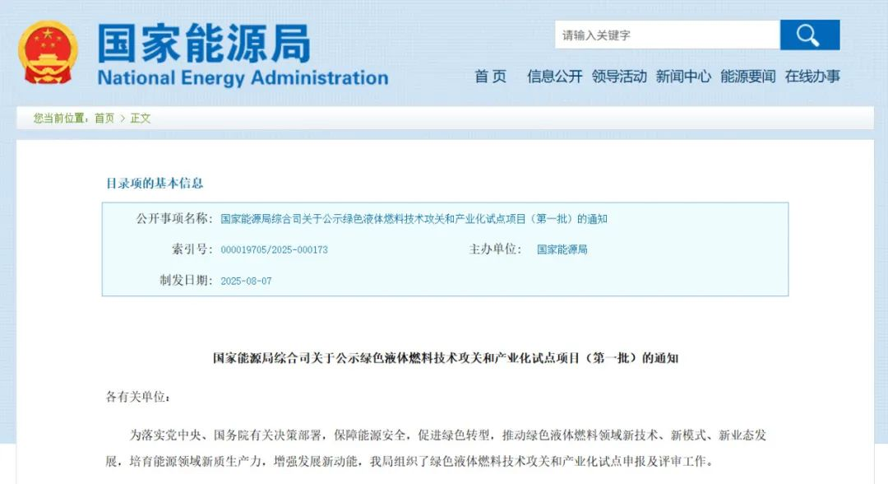

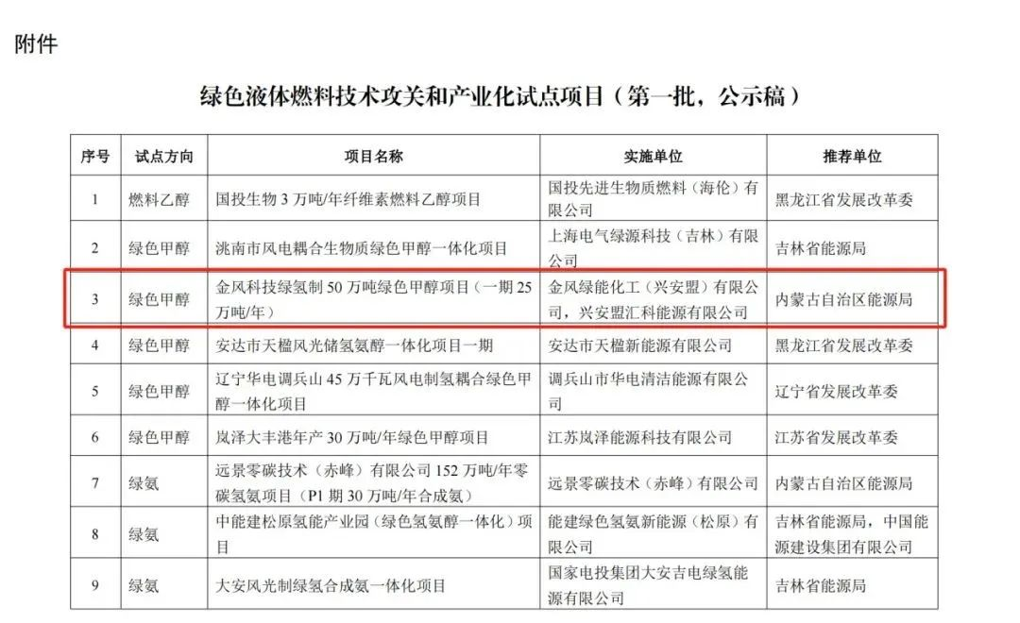

该项目聚焦突破绿色液体燃料关键技术攻关与产业化应用瓶颈，对推动国家能源结构转型、服务国家“双碳”目标具有重要战略意义。此次成功入选，体现了主管部门对中核集团践行国家能源革命、积极推动清洁能源转型战略的高度认可，也彰显了集团布局清洁能源领域的前瞻眼光与卓越协同的创新能力。

战略引领：锻造国家首批绿氢示范标杆

作为首批入选单位，中核汇能/新华发电兴安盟汇科能源有限公司立足国家能源转型需求，创新构建“风电-氢能-绿色燃料”三位一体产业路径，打通了 “风电制绿氢耦合生物质气化制绿醇”技术路径，为解决大规模可再生能源消纳问题提供具有示范价值的解决方案。

创新赋能：核工业技术筑基产业高地

项目依托中核集团在新能源发电领域的深厚积累，结合金风科技的先进电化耦合技术，实现强强联合：

万吨级智能制绿氢

构建高效、智能的万吨级制绿氢系统。

国家级示范基地

致力于打造国家级绿氢合成绿色燃料示 范基地，为设备国产化标准制定和商业模式探索提供实证。

智慧化管理

依托智能云平台实现全链数据驱动，系统综合效能显著提升，行业领先。

“国之大者”：34万吨碳减排擎动转型

该项目是中核集团服务国家战略、履行绿色使命的生动实践，硬核成果显著：

绿色效益卓著

项目达产后，年均可替代化石燃料9.1万吨，减排二氧化碳34.3万吨，有力支撑美丽中国建设。

经济效益可观

项目建成后年消纳绿电16.9亿千瓦时，年产绿氢2.41万吨加速氢能商业化与多元场景应用。

产业带动广泛

项目成果将推动钢铁、交通、化工等高碳行业深度脱碳，护航国家能源安全。

来源丨中核汇能/新华发电

责编 | 王思芃

主编 | 刘洋

审校 | 李春平

